附件1：“体温自我监测登记表”与“健康情况声明书”截图
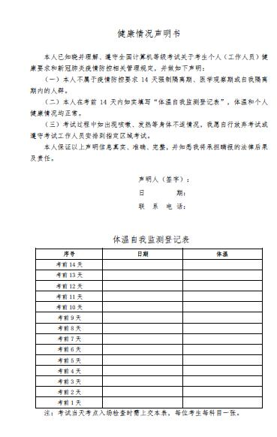

附件2：海南省健康一码通二维码


